MEMORIA FOTOGRAFICA DEL ACTA NUMERO TREINTA Y CINCO (35) ORDINARIA DE LA COMISION EDILICIA PERMANENTE DE HACIENDA PUBLICA Y DE PATRIMONIO MUNICIPAL DE FECHA 08 DE MAYO DEL AÑO 2018

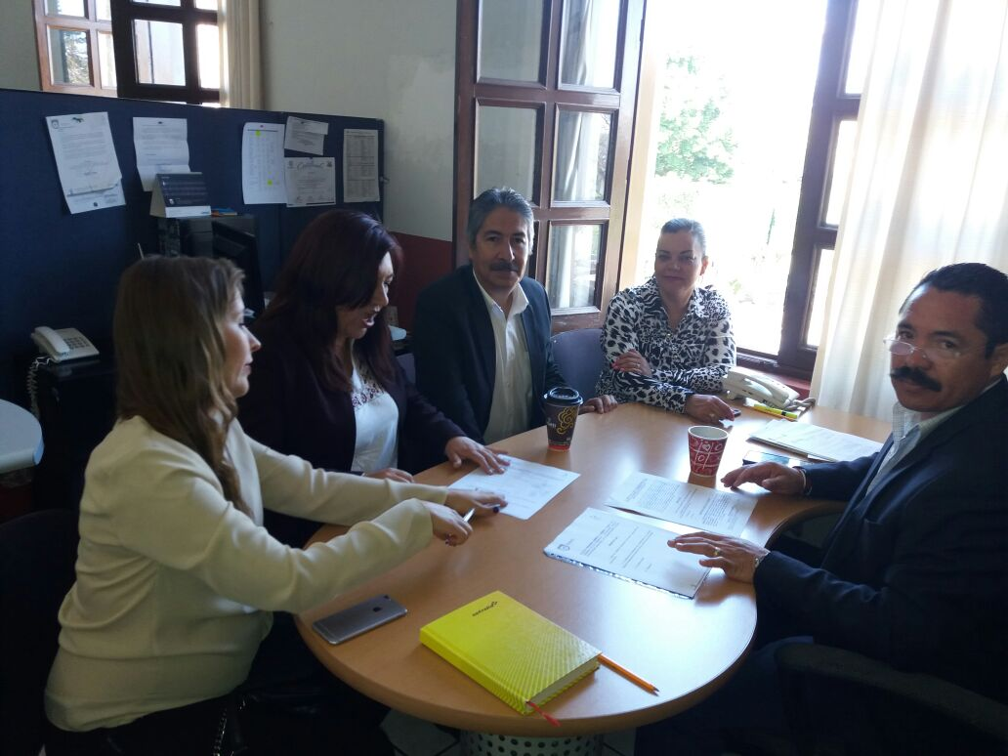

MEMORIA FOTOGRAFICA DEL ACTA NUMERO TREINTA Y CINCO (35) ORDINARIA DE LA COMISION EDILICIA PERMANENTE DE HACIENDA PUBLICA Y DE PATRIMONIO MUNICIPAL DE FECHA 08 DE MAYO DEL AÑO 2018

